**МИНИСТЕРСТВО НАУКИ И ВЫСШЕГО**

**ОБРАЗОВАНИЯ РОССИЙСКОЙ ФЕДЕРАЦИИ**ФЕДЕРАЛЬНОЕ ГОСУДАРСТВЕННОЕ БЮДЖЕТНОЕ ОБРАЗОВАТЕЛЬНОЕ УЧРЕЖДЕНИЕ  
ВЫСШЕГО ОБРАЗОВАНИЯ  
**«БЕЛГОРОДСКИЙ ГОСУДАРСТВЕННЫЙ  
ТЕХНОЛОГИЧЕСКИЙ УНИВЕРСИТЕТ им. В.Г.ШУХОВА»  
(БГТУ им. В.Г.Шухова)**

Кафедра программного обеспечения вычислительной техники и автоматизированных систем

Лабораторная работа №1

«Установка Linux Ubuntu на виртуальную машину VirtualBox»

по дисциплине

«Операционные системы»

|  |
| --- |
| Выполнил:  студент 3 курса  Направления подготовки  09.03.01 – Информатика и вычислительная техника  группы ВТ-32  Воскобойников И. С. |
| Проверил:  Дмитренко П.С.  «____» _____________ 2020 г.  Оценка: _________________  Подпись: ________________ |

**Белгород 2020**

**Ход работы**

**Ubuntu** — операционная система, основанная на Debian GNU/Linux. Основным разработчиком и спонсором является компания Canonical. В настоящее время проект активно развивается и поддерживается свободным сообществом.

Операционная система **обеспечивает** совместное функционирование всех устройств компьютера и предоставляет пользователю доступ к его ресурсам.

**Преимущества Ubuntu:**

* стабильность работы - систему часто используют на высоко нагруженных серверах. ОС не требует частых перезагрузок компьютера, даже в случаи обновлений, установки или удаления программ.
* безопасная система, которая не требует антивирусов. Чтобы подцепить вирус необходимо очень постаратся, если Вы используете дистрибутив Ubuntu.
* бесплатная ОС - установка происходит в несколько кликов, в сети полно версий для бесплатного скачивания, не нужно вводить никаких ключей, можно использовать на множестве компьютеров одновременно.
* приятный и понятный интерфейс - большое количество бесплатных тем и еффектов, на любой вкус и цвет.
* быстрая установка без усилий - с появлением новых версий установка Ubuntu все упрощается, чем привлекает неопытных пользователей. Основное ПО и драйвера устанавливаются сразу и практически автоматично, в итоге вы получаете готовую к работе ОС. Кроме того предлагается автоматическое обновление.
* идеальный вариант для новичков - все настройки и установки выполняются на интуитивно понятном уровне. Через специализированный менеджер пакетов Synaptic выполняется установка необходимых программ. У него есть функции просмотра рейтинга, описания и отзывов о программах.
* стабильность работы обеспечивается огоромной коммандой поддержки, которая быстро находит и устраняет ошибки.
* предсказуемость системы - каждый новый релиз выходит с периодичностью в 6 месяцев, пользователи всегда имеют доступ к свежим версиям ОС.
* отлично уживается на одном ПК с другими ОС, например, Windows.

**Недостатки Ubuntu:**

Если Вы используете специфичное ПО, его аналога может не быть в Ubuntu и отказаться от ОС Windows полностью не удастся. Но стоит не забывать о эмуляторе Wine, который позволяет запускать в Ubuntu софт из Windows. Для любителей игр Ubuntu покажется не столь качественной по сравнению с Windows, так как количество игр для нее намного меньше и их качество заставляет желать лучшего, но и здесь разработчики наши выход - эмулятор PlayOnLinux позволяет запускать на Ubuntu игры, который разработаны для Windows. Впрочем, у данной ОС как и у всех остальных есть свои недостатки, но только пользователю решать существенны они для него или нет.

Компания HyperHost™ предлагает для своих пользователей виртуальные ВПС сервера и выделенные VDS сервера с установленной ОС Ubuntu 14.04 таким образом пользователи смогут полной мерой воспользоватся всеми преимуществами актуальной версии системы.

Кроме Ubuntu вы можете использовать и другие ОС для работы на сервере. О том, как выбрать операционную систему, в зависимости от ваших задач, читайте здесь.

**Репозиторий , хранилище** — место, где хранятся и поддерживаются какие-либо данные. Чаще всего данные в репозитории хранятся в виде файлов, доступных для дальнейшего распространения по сети.

Установка Oracle VM Virtualbox. Актуальную версию Oracle VM VirtualBox можно скачать на их официальном сайта virtualbox.org, где размещены ссылки на скачивание инсталляционных пакетов для Windows x86/x64, Linux, Solaris и OS X

Установка в среде Windows должна выполняться под учетной записью пользователя с правами администратора.

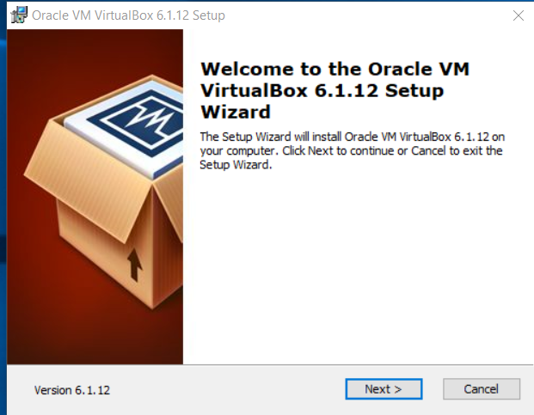

Рисунок 1 – Окно установки VirtualBox.

После выбора компонентов и пути установки VirtualBox появится предупреждение (Рисунок 2):

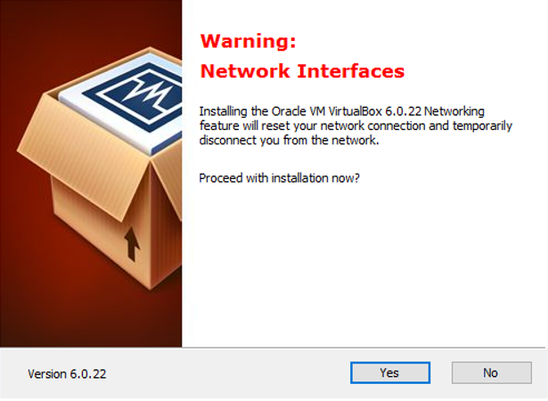

Рисунок 2 – Предупреждение.

Это означает, что при установке сетевых драйверов VirtualBox, будут сброшены текущие сетевые соединения и произойдет временное отключение от сети. Если, например, параллельно с установкой, выполняется обмен данными с сетевым диском, то он завершится ошибкой. Если работа в сети не выполняется, то кратковременное отключение адаптеров не будет иметь каких-либо последствий, и нужно разрешить продолжение установки нажатием кнопки Yes. В противном случае, сначала нужно завершить работу с сетевыми ресурсами. После завершения установки будет выполнен запуск основного программного модуля пользователя VirtualBox - Oracle VM VirtualBox Manager ( диспетчер Oracle VM VirtualBox).

Установка Linux Ubuntu на виртуальную машину Oracle VM VirtualBox.

Все действия по созданию виртуальных машин, изменению их настроек, импорту и экспорту конфигураций и т. п. могут выполняться с помощью диспетчера Oracle VM VirtualBox Manager (в русскоязычном ПО - Oracle VM VirtualBox Менеджер) или с помощью утилиты командной строки VboxManage.exe. Последняя обладает несколько большими возможностями по настройке виртуальных машин, но сложнее в использовании.

Установка гостевой ОС на виртуальную машину, можно условно разбить на 2 этапа:

* Создание требуемой виртуальной машины средствами VirtualBox;
* Загрузка в среде созданной виртуальной машины с диска установки системы и следование указанием мастера инсталляции.

Источник загрузки (носитель с дистрибутивом Linux) определяется настройками виртуальной машины. Им может быть реальный или виртуальный CD/DVD привод, дискета, HDD, образ загрузочного диска или локальная сеть. По умолчанию, порядок загрузки, следующий - дискета, CD-ROM, жесткий диск, Сеть. Этот порядок можно изменить в настройках виртуальной машины. При первом запуске VirtualBox отображается основное окно программы с приветствием и активированной кнопкой Создать для создания новой VM (Рисунок 3):

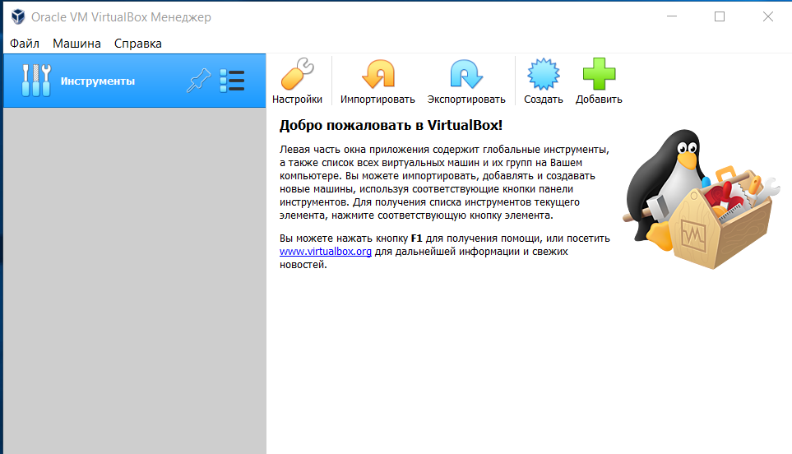

Рисунок 3 –Интерфейс VirtualBox.

При создании новой виртуальной машины определяются следующие параметры: - имя виртуальной машины. В соответствии с ним будет создан каталог с файлами виртуальной машины. По умолчанию - это подкаталог в C:\Documents and Settings\Имя пользователя\VirtualBox VMs\ в среде Windows XP и C:\Users\Пользователь\VirtualBox VMs\ для Windows 7 и старше. - тип операционной системы, которая будет установлена на виртуальной машине. В данном случае - Linux - версия ОС. В данном случае, Ubuntu

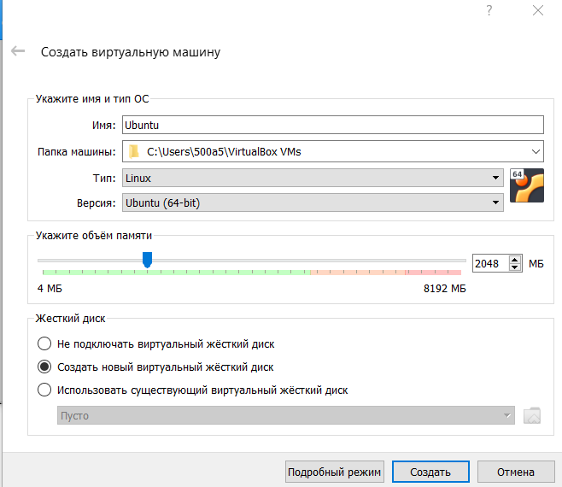

Рисунок 4 – Определение типа и версии виртуальной машины.

Прочие параметры можно оставить по умолчанию, поскольку они и так уже выбраны исходя из конфигурации оборудования реальной машины и в соответствии с типом и версией операционной системы, устанавливаемой на виртуальной. При необходимости, параметры можно определить исходя из собственных предпочтений, например, увеличить объем выделяемой виртуальной машине оперативной памяти

Для созданной виртуальной машины становится активной кнопка Настроить, что позволяет изменять некоторые ее настройки, добавлять или удалять виртуальные устройства, изменять режимы их работы, управлять распределением ресурсов реальной операционной системы. Для знакомства с гостевой ОС Ubuntu Linux вполне достаточно первоначальных настроек, выполненных при создании виртуальной машины. Поэтому, можно сразу приступить к запуску VM нажатием кнопки Запустить. После старта VM на экран выводится сообщение об использовании Автозахвата клавиатуры

Для установки операционной системы на виртуальной машине потребуется загрузка с установочного диска.

Вместо физического привода можно выбрать файл образа, скачанный ранее с официального сайта, который будет подключен в качестве виртуального устройства с установочным CD/DVD диском Ubuntu 13.04. При нажатии на кнопку Продолжить выполнится загрузка с виртуального привода и начнется установка гостевой операционной системы ( Ubuntu )

Процесс установки гостевой ОС ничем не отличается от установки на реальной машине. Можно выбрать язык для устанавливаемой системы (обычно Русский), часовой пояс, раскладку клавиатуры и т. п. Большинство параметров можно оставить по умолчанию, в том числе и Тип установки (Рисунок 5).

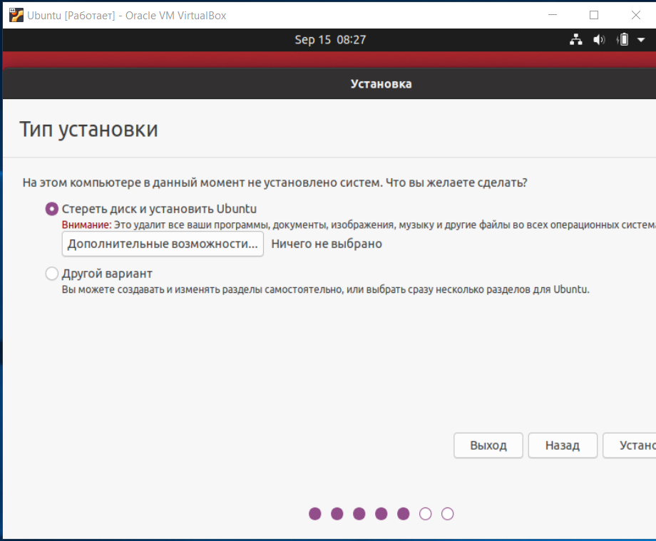

В процессе установки необходимо задать имя компьютера, пользователя, пароль и режим входа в систему.

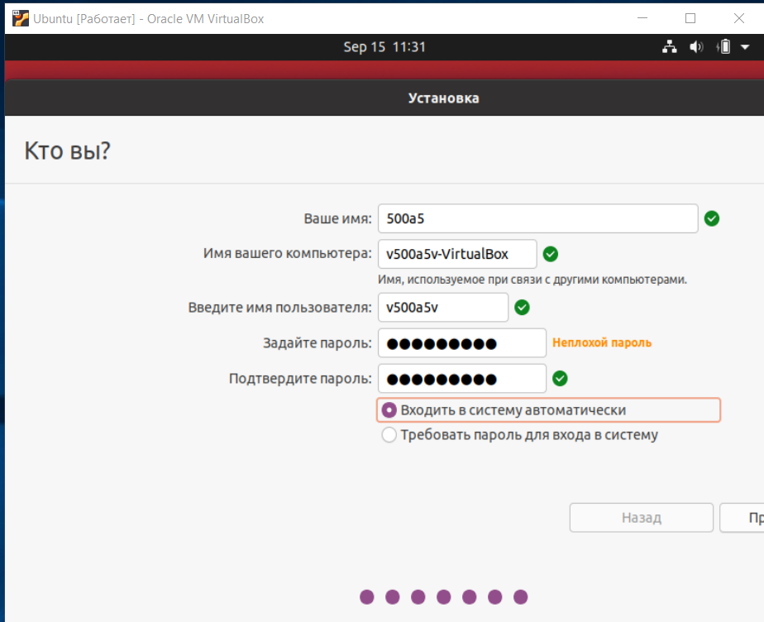

Дальнейшая установка Ubuntu выполняется без какого-либо вмешательства пользователя и завершается предложениям перезагрузить компьютер.

По сравнению с установкой системы на реальном компьютерном оборудовании, установка на виртуальной машине выполняется медленнее, что вполне ожидаемо.

Степень снижения производительности в основном, зависит от быстродействия оборудования реального компьютера. При первой загрузке вновь установленной операционной системы, диспетчер VirtualBox автоматически отключит виртуальный привод на основе образа диска с дистрибутивом Ubuntu, загрузка будет выполнена с виртуального жесткого диска и по ее завершению система будет доступна (Рисунок 7).

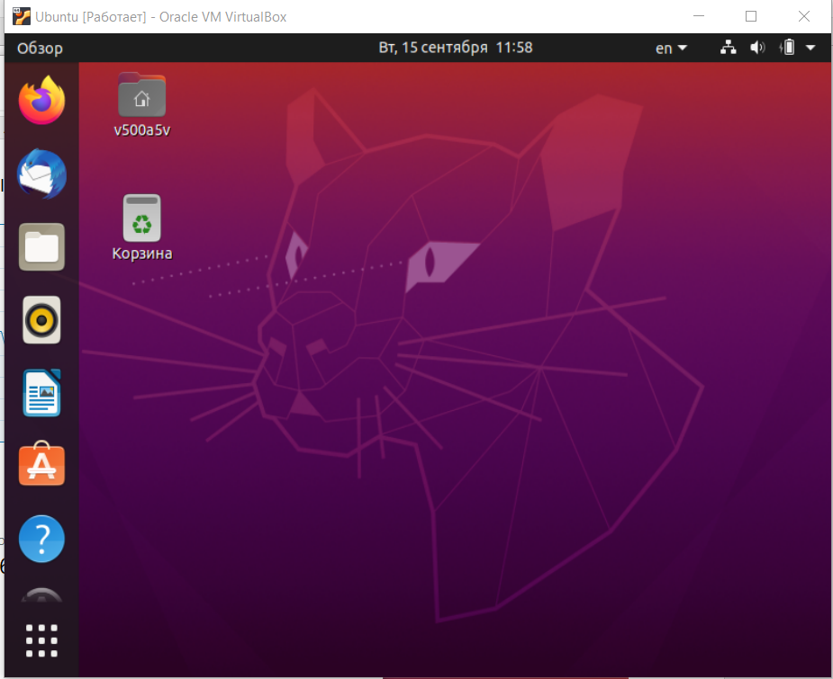

Система установлена успешно и готова к использованию.

**Вывод :**

В ходе выполнения лабораторной работы:

* Изучена операционная система Ubuntu;
* Определены преимущества и недостатки выбранной ОС,
* Выполнена и описана установка операционной системы Ubuntu в среде VirtualBox.